Cicerone
L’età graccana indicava una necessità di stravolgimento della costituzione romana. Era così impellente la monarchia? Questa concezione era derivante da una nozione greca, intesa nel considerare la monarchia come l’unico governo possibile per un’area molto estesa.
La classe dirigente era al collasso. Non aveva più una visione politica unitaria. Molti erano i contrasti economici derivanti dal possesso governativo delle province.
La classe senatoria dimostrava tutta la sua inadeguatezza di comando. I processi di ellenizzazione avevano portato alla ribalta politica molti personaggi, accentranti su di sé tutto il consenso pubblico.
Era insostenibile il modello del buon cittadino-contadino-milite. Ora la scena politica è controllata da esimie personalità aventi a loro disposizione la fidelizzazione delle truppe (grazie alle riforme di Mario) e un gran numero di soldati al proprio seguito.
Cicerone come si colloca in questo quadro storico?
Era stato console nel 63 a.C., era famoso per le due doti oratorie. Nel Pro Morena indica 2 soluzioni come ascesa alla classe politica: la via forense e la via militare. Era un abile studioso della cultura greca ma era fortemente tradizionalista. Cicerone capì che c’era qualcosa da cambiare.
La sua linea politica è identificabile nella sua esegesi della cultura greca. La sua prassi politica è indirizzata verso la “concordia ordinum”, cioè l’annullamento di conflitti negativi fra senatori e cavalieri. La sua politica si dimostrò fallimentare già con Catilina (63 a.C.) e nell’inadeguatezza di affrontare una dilagante crisi di valori etici.
Il cambio di visione avviene già nell’orazione Pro Sextio. Qui elabora il “consensus omnium bonorum”. Era contrario a una politica di violenza e anti-demagogica. Cicerone fu il baluardo della difesa dei valori tradizionali senatori. De oratore, De re publica, De legibbus testimoniano l’esaltazione dei principi convenzionali delle elites senatorie. Qui Cicerone riproponeva la figura senatoria del princeps inteso come una figura moderante il dibattito politico.
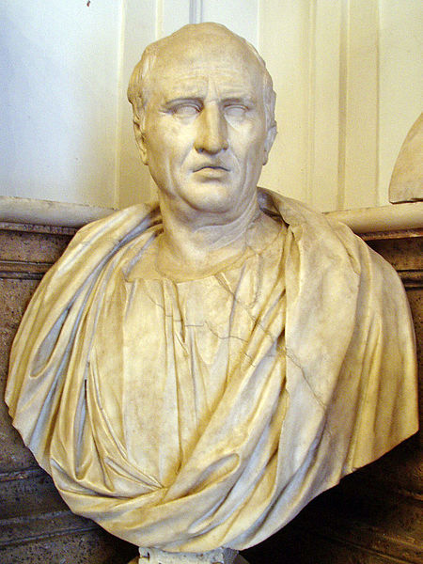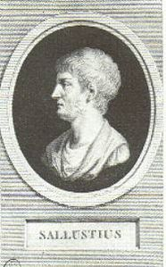
Dopo le Idi di Marzo Cicerone riproponeva paradigmi di personalità di immensa nobilità morale, tutto fondato sl romano senso di “utlitas rei pubblicae”, di “iustitia”. Erano gli ideali laboriosi della repubblica, non quelle delle proscrizioni o annullamento di “libertas” come avveniva nelle dittature.
Cicerone era anti-cesariano e anti-antoniano, ossia era contro la demagogia e contro la violenza, richiamando nel De officiis alla fedeltà nello stato.
Prevalse la politica dei potentes. Sallustio riconosce la grandezza di Cicerone. Però Sallustio mise in evidenza la decadenza morale e politica del senato, da cui anche egli non era esente.
La pace per Cicerone nella sua nuova visione sarà garantita da uno solo.
Dal Rubicone ad Azio
Dal passaggio del Rubicone fino ad Azio si aprì una stagione di guerre civili dal 49 a.C. fino al 31 a.C. Il teatro degli scontri furono le province dato l’addensamento massiccio di forze armate.
Pompeo cercò di riproporre l’esempio di Silla (modello della conquista dell’Italia dall’Oriente). Non solo in Oriente ma anche in Spagna Pompeo godeva di facoltose clientele.
Cesare, però, si propose come il difensore della repubblica e del voler riscattare la dignitas offesa dei suoi tribuni (Marco Antonio e Quinto Cassio). Cesare poteva contare su giovani fedelissimi e infervorati.
Strategicamente Cesare si dimostrò superiore, conquistò prima Massila (Marsiglia) e disfece i legati di Pompeo (Afranio e Petreio) in Spagna. La battaglia decisiva si ebbe a Farsalo nel 48 a.C. Pompeo riparò in Egitto, in seguito ucciso dai consiglieri della corte egizia. Qui a Cesare fu consegnato la testa di Pompeo.
Ottenne contro le forze pompeiane altre vittorie come quella di Tapso del 46 a.C.
Cesare fu dichiarato dittatore a vita nel 44 a.C.
L’accentramento del potere rispondeva a esigenze di razionalizzazione politica e amministrativa. Riordinò lo stato tramite la colonizzazione, la regolamentazione dei collegia e dei debiti, la costruzione di opere pubbliche.
Cesare aumentò la rappresentatività sociale e italica nelle assemblee. Cesare cercò di controllare anche le ambizioni degli stessi cesariani tramite una politica di “clementia”. Così la descrive Cicerone nell’orazione Pro Marcello:
« ...vincere il risentimento, trattenere l’ira, moderarsi nella vittoria, non soltanto risollevare un valente avversario eccezionale per virtù e ingegno ma anche accrescere la sua antica nobiltà... »
Cesare stava programmando la campagna contro il regno dei Parti, anche per far dimenticare la sconfitta di Crasso a Carre. Cesare però fu vittima di una congiura senatoria. alle Idi di Marzo nel 44 a.C. Era la rivendicazione della libertas (politica, morale).
I cesaricidi però non offrirono alcuna alternativa politica. Unica soluzione era quella di opporsi militarmente e battere i cesariani. Ai capi gruppo dei cesaricidi fu garantita l’amnistia dato il compromesso iniziale con i cesariani, applicando anche le decisioni politiche di Cesare. Al partito cesariano si sommava anche la plebe urbana molto legata al ricordo di Cesare. Il nuovo pontefice massimo Marco Emilio Lepido anche lui cesariano governava la Gallia Narbonense e la Spagna Citeriore, Asinio Pollio la Soagna Ulteriore, Munazio Planco la Gallia Transalpina.
I cesaricidi Cassio Longino e Giunio Bruto scelsero di governare le province orientali, per organizzare una resistenza contro i cesariani.
Marco Antonio nel frattempo si scontrava con l’oligarchia senatoria (Filippiche di Cicerone). Al partito Cesariano si aggiungeva il pronipote di Cesare, Gaio Giulio Cesare Ottavio dichiarato erede testamentario di Cesare. Ottavio era un politico dato di grande scaltrezza di decisione. Cicerone sperava di controllare dato che lo stesso Ottaviano condusse una politica anti-antoniana atta a ricucire lo strappo con i senatori.
Nel 43 a.C. pur di ottenere il controllo delle Gallie, Antonio assediò a Modena il legittimo governatore Decimo Bruto ma fu sopraffatto dagli eserciti consolari di Vibio Pansa e Aulo Irzio coadiuvati da Ottaviano. Ottaviano ottenne la nomina di con sul suffectus e approvò la lex Pedia istituente corti giudicanti riguardo agli assassini di Cesare, giudicandoli colpevoli.
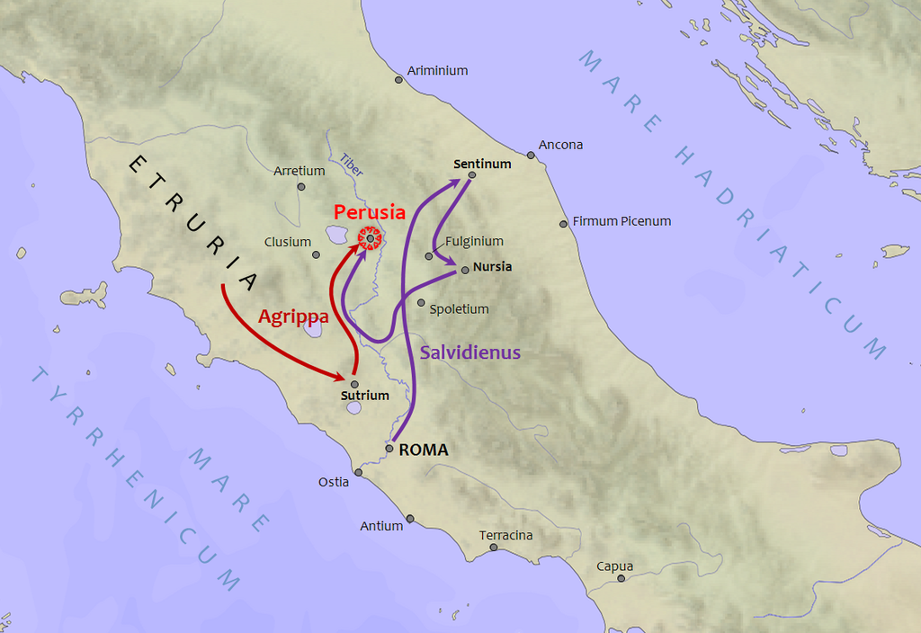

Ottaviano, Antonio e Lepido a Bologna nel 43 strinsero il 2° triumvirato (triumviri rei pubblicae costituendae) con mandato quinquennale e la divisione delle magistrature (Lex Titia). Il 2° triumvirato fu una vera e propria magistratura (Lepido console nel 42 e Ottaviano e Antonio condottieri contro i cesaricidi). I tre fecero ricorso ai comizi tradizionali per imporre una nuova stagione di proscrizioni. Cicerone fu vittima di queste essendo dichiarato hostis della repubblica.
I militari cesariani esaltavano il ricordo di Cesare tanto che nel 42 a.C. Cesare fu divinizzato. Si stabilì uno stretto rapporto fra le truppe e i capi cesariani: le proscrizioni erano patrimoni fondiari da riassegnare e anche patrimoni fiscali da usare come finanziamenti alla guerra contro i cesaricidi.
La battaglia di Filippi in Macedonia nell’ottobre del 42 segno la morte di Cassio e Bruto. Lepido fu presto marginalizzato. La situazione in Italia era instabile per Ottaviano data la presenza di Sesto Pompeo in Sicilia e la difficile assegnazione dei terreni ai suoi veterani. Il regime triumvirale era minato alla base dalla rivalità di Ottaviano e Antonio. Questa si complicò con la guerra di Perugia, dove il fratello di Antonio era in quel momento console fu appoggiato anche da altri ufficiali di Antonio contro Ottaviano. La rottura fu ricomposta a Brindisi nel 39 a.C. Dopo l’iniziale sconfitta, Agrippa distrusse la flotta di Sesto Pompeo nel 36 a.C. a Milazzo e Nauloco.
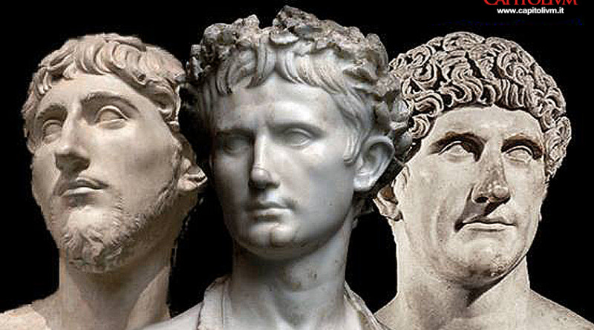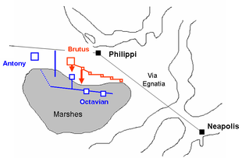
Marco Antonio dopo essersi legato a Cleopatra regina di Egitto si stabilì in Oriente. Marco Antonio guidò nel 36 a.C. una campagna contro i Parti. Lo scontro fra i due era d natura ideologica data la differenza di concezioni politiche:
- Marco Antonio prese a comportarsi come un monarca autonomo distribuendo ai figli i regni di Armenia, Siria e Cirenaica
- Ottaviano lo tacciò di essere un traditore e per propaganda attaccò il fascino ammaliante di Cleopatra rea di aver corrotto Marco Antonio un magistrato di Roma. Ottaviano proclamò la “coniurato Italiae” contro la regina Cleopatra
Era uno scontro ideologico perché Antonio era vicino a una tradizione ellenistico-orientale della sovranità mentre Ottaviano si presentava come principes, ossia il primo dei magistrati rispettoso delle leggi. La battaglia decisiva avvenne il 2 settembre del 31 a.C.vicino al promontorio di Azio. Antonio e Cleopatra si suicidarono. Ottaviano accettò le insegne degli imperatori considerando l’Egitto come un possedimento personale governato da un prefetto. Ottaviano chiuse una stagione di guerre e conflitti presenta dosi come un salvatore, ma era stato anche lui artefice di proscrizioni e assassini.
Ottaviano celermente distinse i suoi crimini iniziali con la pax augustea. Il decentramento municipale fu irreversibile come irreversibile fu il declino dell’oratoria, invece, come genere letterario surse in auge la storiografia prediligendo un accordo al potere.
